**Имитация мрамора**

Работать будем в технике обратный декупаж.

Сначала выберем объект и мотив из бумаги для декупажа. Если мотив будет из салфетки, то после приклеивания аккуратно закрасить его с обратной стороны белой краской.

[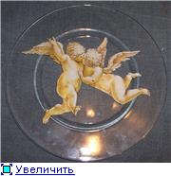](http://foto.radikal.ru/f.aspx?p0702e2b10a134dc4jpg)[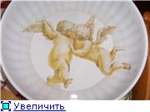](http://foto.radikal.ru/f.aspx?p070260d730824ef1jpg)[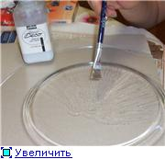](http://foto.radikal.ru/f.aspx?p0702b9a7afe20a7ejpg)

Займемся подготовкой картинки и поверхности к работе.

Изображение, вырезанное из бумаги нужно замочить в воде. Это необходимо для того, чтобы расправились фибры бумаги и при наклеивании бумага не собиралась в складочки.   
Стеклянную поверхность обезжирить спиртом, вытереть насухо и так как мы на стекле будем рисовать красками, то проделаем с ней такой фокус:   
  
Нанесем один слой матового лака. Это позволит краске не соскальзывать со стекла, да и ошибки подправить в случае чего легче будет.

Вытащим из воды промокших ангелочков, промокнем их на кухонной бумаге, чтобы удалить излишнюю жидкость, намажем лицевую сторону клеем и приклеим на тарелку.   
[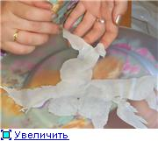](http://foto.radikal.ru/f.aspx?p0702b6b179d6789cjpg)[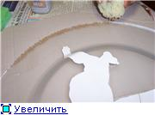](http://foto.radikal.ru/f.aspx?p0702590bb97b4b4cjpg)

Пузырьки воздуха нужно тщательно выгнать, для этого удобнее всего воспользоваться поролоновым валиком. Аккуратно удалить излишки клея и дать картинке хорошо просохнуть.

Сухую поролоновую губку с крупными отверстиями макнем в золотую краску и почпокаем по краю тарелки. Не обязательно добиваться идeaльно ровной линии, ведь она будет "лежать" на мраморе   
Трешины на мраморе будут рисоваться от руки. Это совсем не сложно, главное расслабиться.

Берем самую тонкую и самую длинную кисточку. Держим руку на весу и проводим черной краской дрожащие линии.   
Для достижения наилучшего эффекта можно принять 100 грамм перед началом работы

[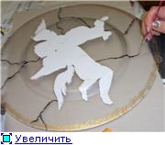](http://foto.radikal.ru/f.aspx?p0702010378db2e66jpg)[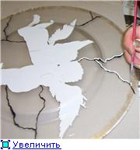](http://foto.radikal.ru/f.aspx?p070233fe618de182jpg)[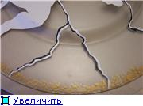](http://foto.radikal.ru/f.aspx?p07028194e94e8942jpg)

Когда черная краска основательно высохнет, обводим черные линии белой краской, но только с одной стороны. В готовом виде это придаст нашим трещинам глубину.   
На старую зубную щетку набрать черной краски, слегка разбавленной водой. Далее - быстро перебирая щетинки, набрызгать в некоторых местах мелкие капельки черной краски.

[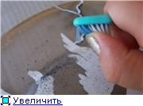](http://foto.radikal.ru/f.aspx?p0702dd5d54b81c4cjpg)[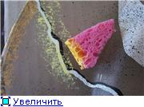](http://foto.radikal.ru/f.aspx?p07020a509142bebcjpg)[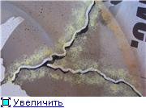](http://foto.radikal.ru/f.aspx?p070271d24483c590jpg)

Высушить и это.

Смешать несколько капель краски следующих цветов: желтый, охра и белый. Можно одну каплю зеленой краски добавить.   
Нанести эту смесь на сухую губку, но с меньшими отверстиями, чем та, что использовалась для бортика и пройтись слегка (!) по трещинкам

Теперь приготовим белю и серую краску, смешав их с замедлителем. Тем, что иногда еще называется средством для художественного декупажа.   
Если нет серой краски, то, как известно, ее можно приготовить из черной+белой. :)

Теперь будем поочередно работать в каждой части разделенной линиями.

Сначала самой мелкой (намоченной в воде и отжатой) губкой наносим белую краску возле контура каждой части, затем другой такой же губкой с серой краской закрашиваем серединку.

[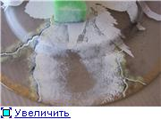](http://foto.radikal.ru/f.aspx?p07025e8d91c1076ejpg)[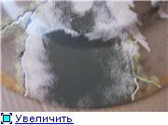](http://foto.radikal.ru/f.aspx?p070265a60e9e9d3cjpg)[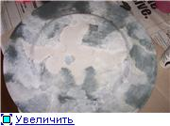](http://foto.radikal.ru/f.aspx?p07020a14b17d5394jpg)

На этом этапе нельзя медлить. Нужно "затуманить", то есть растушевать белую и серую краски на их стыке. Это позволит нам сделать замедлитель, который мы заранее подмешали в краску. Просто делаем губкой круговые движения, но надо исхитриться приподнять одной рукой тарелку, чтобы контролировать результат с лицевой стороны. То есть смотрим на тарелку с лицевой стороны, работая при этом на изнаночной.   
То, что получилось на предыдущей картинке, надо просушить хорошенько, сутки или двое. Потом с перерывом в сутки, опять же, нанести два или больше слоя белой краски. Слоев нужно столько, чтобы полностью скрыть следы нашей работы (чтоб никто не догадался (с))

Затем с хорошим перерывом несколько слоев лака.

Готово!

[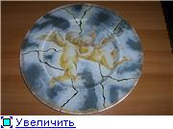](http://foto.radikal.ru/f.aspx?p07025ea5b105eef0jpg)